
세상 모든 재미를 다~ 담았다!

띵작 어드벤처 <가디언 테일즈>

다채로운 재미 꺼리와 흥미 진진한 월드 탐험! 재미있게 즐기고 계신가요?
두뇌를 풀 가동하여 풀어보는 퍼즐, 기발한 기믹과 연출이 한데 모인 갓겜 가테!
상상속의 참신한 월드가 있나요? 감탄이 나오는 멋진 필살기 아이디어가 있으신가요?

세상에 없던 모험을 상상하라!

제 1회 <가디언 테일즈> 게임 공모전에 도전하세요!
참신하고 재미있는 아이디어를 가진, 재능있는 분들의 많은 참여를 기다립니다.

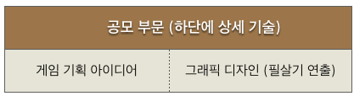
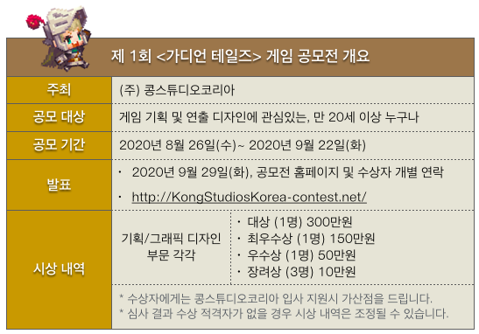

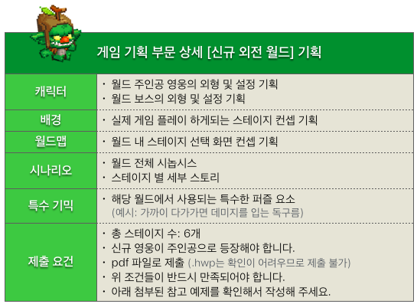
기획 부문 참고 예제는 <여기>를 클릭해 주세요.
https://drive.google.com/file/d/1krwkc7X257aERF8EWQKGdZ0bu68pSK85/view?usp=sharing
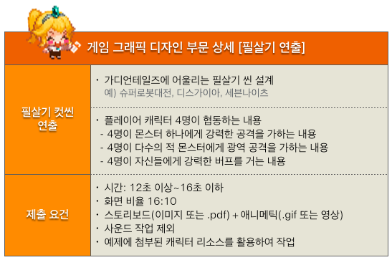
디자인 부문 참고 예제는 <여기>를 클릭해 주세요.
https://drive.google.com/drive/folders/1n4xLkH42EKzh_7uYR6ZJWc-iNN2nwpgg?usp=sharing

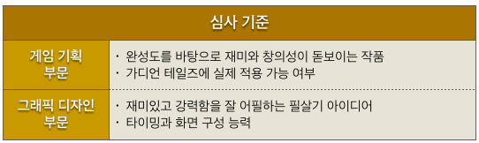


https://forms.gle/Q6gU7SzJBjnyg9kt9
유의사항
- 제출한 작품과 서류는 반환되지 않습니다.
- 수상작에 대한 저작권은 본인에게 있으며 (주)콩스튜디오 코리아와 협의하여 사용될 수 있습니다.
- 수상자는 수정 가능한 원본 데이터를 제출해야 합니다.
- 본인의 창작물이 아니거나, 타인의 저작권을 침해, 도용, 표절한 경우 부정행위로 간주되어 심사 및 시상에서 제외됩니다. 공모전 시상 이후에 그 사실이 밝혀질 경우 수상 취소 및 상금을 환수조치 합니다. 또한, 이로 인해 발생하는 모든 민/형사상의 책임은 본인에게 있습니다.
- 심사 결과, 수상 적격자가 없을 경우 시상 내역은 조정될 수 있습니다.
- 결과 발표 및 시상은 사정에 의해 변경될 수 있습니다.
- 공모전에 작품을 출품하시면 위의 유의사항에 동의한 것으로 간주 합니다.
- 수상시, 상금에 대한 제세공과금은 본인 부담입니다.


게임하기: https://guardiantales.kakaogames.com/
공식 카페: http://cafe.daum.net/GuardianTales


